СИМВОЛИКА ЭСО «ЗЕЛЁНАЯ ПЛАНЕТА»

Символика Экологического Студенческого Объединения «Зелёная планета» - это отличительные знаки данной общественной организации, которые выделяют ее среди других сообществ.

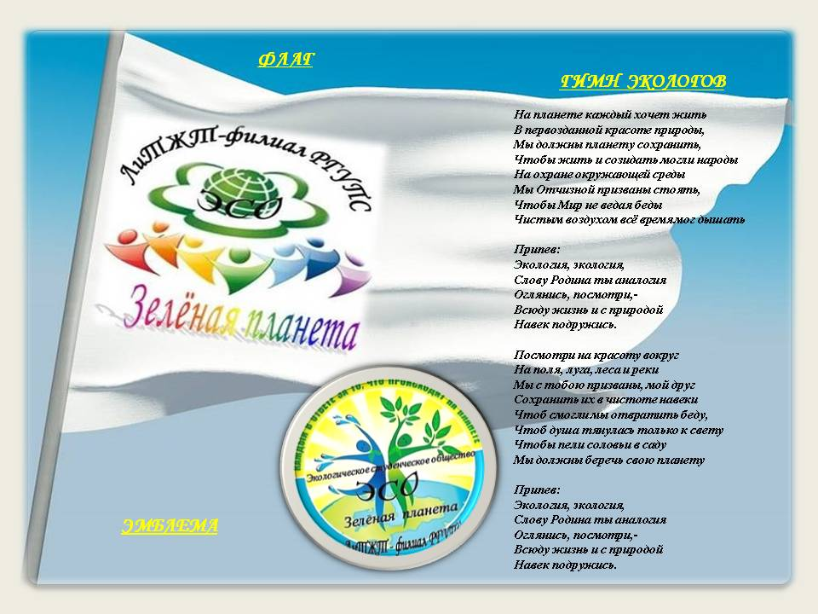

Она представляет собой совокупность символов, отражающих целостность, единство воплощения идеи и жизненные принципы.
Официальными символами ЭСО «Зелёная планета» являются:
гимн, флаг, эмблема, логотип и девиз.

ГИМН – торжественная песня, принятая как символ экологического единства.

ФЛАГ – символ ЭСО «Зелёная планета», сделанный из ткани, прикрепленный к древку.
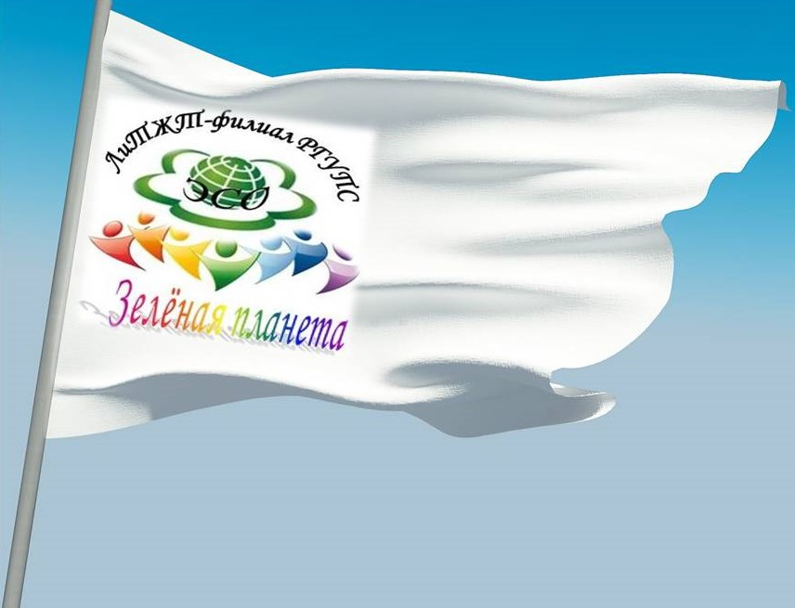

ЭМБЛЕМА – от латинского «emblema» - мозаичная работа, символическое изображение какого-либо понятия, воплощение идеи.
Эмблема ЭСО «Зелёная планета» символизирует целостность единство воды, растений, животных и человека на планете Земля.
Синий цвет олицетворяет чистое небо и широту водных просторов.
Желтый цвет – солнце (мир)
Голубой цвет – небо (простор)
Зеленый цвет – растения (жизнь)

ЛОГОТИП – опознавательный графический символ Экологического Студенческого Объединения «Зелёная планета»

ДЕВИЗ – это выражение, отражающие жизненные принципы.

